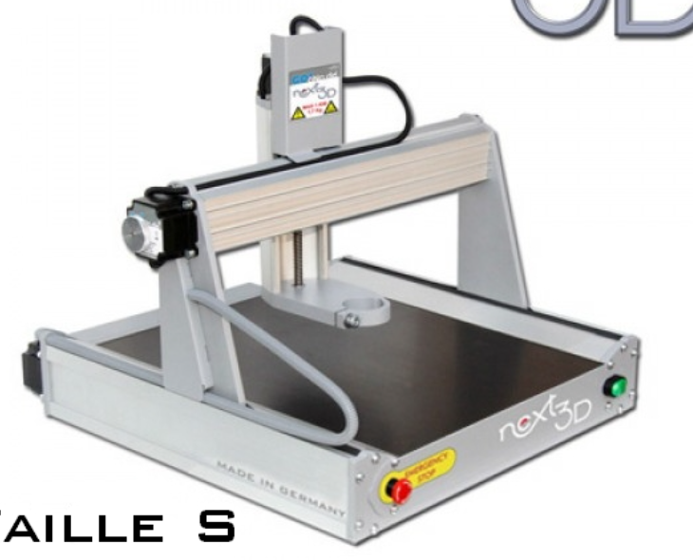

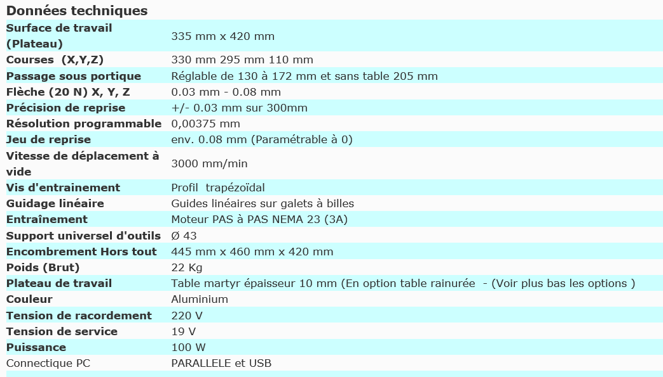

|  |  |
| --- | --- |
| **Détails techniques**   * Résolution 0,00375 mm * Commandé par moteurs pas à pas dans la taille Nema 23 * Fidélité de reproduction 0,03 mm / 300 mm * Jeu d‘inversion -+ 0,08 mm (peut être réduit par le logiciel ou par notre accessoire "Zero-Kit", jusqu‘à 0) * Surface de bridage (table) 335 mm x 620 mm * Hauteur de passage au choix 130 mm, 172 mm ou sans plaque de table 205 mm * Espace de travail X-330mm Y500mm Z110mm * Surface de pose 445 mm x 660 mm * Hauteur hors tout : 420 mm * Fonctionnement micro pas dans 1/4 cycle * Vitesse d'avance max., jusqu'à 3000 mm/min * Fidélité de reproduction 0,03 mm/300mm * Matériel et logiciel USB Studio CNC inclus dans le kit * Tension de service (bloc d'alimentation, externe) 19V Puissance 90 Watts * Plaque de table fournie MDF 10 mm (autres * plaques de table disp. comme accessoires) * Poids sans emballage :  12 kg | **Outils nécessaires :**   * Clé Allen de 2 mm * Clé Allen de 2,5 mm * Clé Allen de 3 mm * Clé Allen de 4 mm * Pince universelle * Tournevis croisé * Tournevis à fente * 2 clés à fourche de 8mm * Maillet en caoutchouc   **Sont inclus dans la livraison :**   * Système mécanique complet avec vis, etc. * Electronique de commande complète et moteurs pas à pas * Tous les câbles de raccordement * Bloc d'alimentation, externe * Boîtier USB Studio CNC * Notice de montage et logiciel sur CD |

Prix mécanique de base : 1950 €

[shield CNC](http://letmeknow.fr/shop/shields/522-shield-de-commande-cnc-v3-grbl-4894479473979.html?search_query=a4988&results=2) Protoneer 150€

arduino uno 100€

alim arduino 200 €

Habillage electronique : relayage …… 1000€

Tablette : 500€

Prix programmation configuration + MSI test axe 1680€ non

Prix programme gcode de gestion et intefaçage HMI :

Total : 4180 €

Autre solution :

